Câu 1:
Hỏi:
Theo Nghị định số 20/2026/NĐ-CP, quy định miễn thuế thu nhập doanh nghiệp 03 năm, không áp dụng đối với trường hợp: "Doanh nghiệp thành lập mới mà người đại diện theo pháp luật (trừ trường hợp người đại diện theo pháp luật không phải là thành viên góp vốn), thành viên hợp danh hoặc người có số vốn góp cao nhất đã tham gia hoạt động kinh doanh với vai trò là người đại diện theo pháp luật, thành viên hợp danh hoặc người có số vốn góp cao nhất trong các doanh nghiệp đang hoạt động hoặc đã giải thể nhưng chưa được 12 tháng tính từ thời điểm giải thể doanh nghiệp cũ đến thời điểm thành lập doanh nghiệp mới;" Tôi muốn hỏi, trước đây tôi có làm người đại diện pháp luật và góp vốn vào một công ty, nhưng đã chuyển nhượng hết (vào tháng 3/2026) và hiện không là người đại diện theo pháp luật của công ty nào, thì sắp tới tôi muốn đăng ký một doanh nghiệp nhỏ do tôi làm chủ sở hữu thì doanh nghiệp mới này của tôi có thuộc diện hưởng miễn 03 năm thuế TNDN không? có bị loại trừ theo trường hợp trên hay không?

Trả lời:
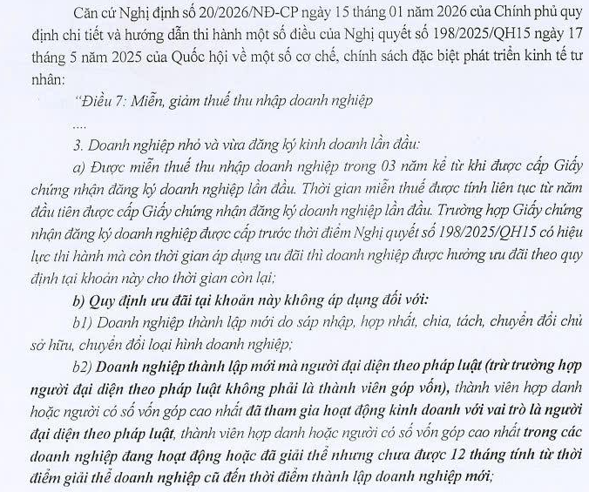

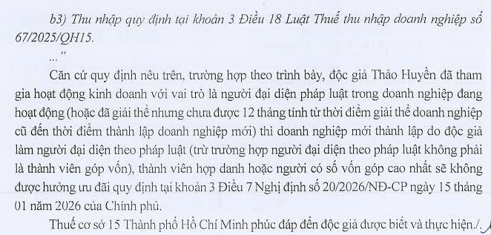

Câu 2:
Hỏi:
Doanh nghiệp chúng tôi có một vướng mắc kính mong Bộ Tài chính hướng dẫn cụ thể như sau: 1.Thực tế tại doanh nghiệp: Doanh nghiệp đầu tư dự án nhà máy thuỷ điện bằng vốn tự có và vốn vay ngân hàng công thương (Thế chấp bằng dự án). Doanh nghiệp không vay vốn của bất kỳ bên liên kết hay đối tượng nào khác. Dự án thuộc diện ưu đãi thuế TNDN: Miễn thuế 4 năm, giảm 50% trong 9 năm tiếp theo. Năm 2022 và năm 2023 dự án bắt đầu phát điện thương mại, phát sinh doanh thu. Do chi phí lãi vay lớn, kết quả hoạt động sản xuất kinh doanh thực tế của hai năm này bị lỗ. 2. Vướng mắc về áp dụng pháp luật: Theo điểm d khoản 2 Điều 5 Nghị định 132/2020/NĐ-CP, khoản vay ngân hàng khiến doanh nghiệp rơi vào diện có quan hệ liên kết. Nếu tính toán khống chế lãi vay thuần ở mức 30% EBITDA cho năm 2022 và năm 2023, phần chi phí bị loại trừ lớn làm đảo ngược kết quả tài chính từ lỗ thành lãi. Theo quy định về ưu đãi thuế, thời gian miễn thuế tính liên tục từ khi có thu nhập chịu thuế. Nếu năm 2022,2023 bị chuyển thành có lãi do kỹ thuật áp trần chi phí, doanh nghiệp buộc phải kích hoạt thời gian miễn thuế TNDN. Điều này khiến doanh nghiệp mất đi 02 năm miễn thuế thực tế khi dự án mới vận hành và chưa thực sự có lợi nhuận thương mại.Hiện nay Chính phủ đã ban hành Nghị định 20/2025/NĐ-CP (Sửa đổi nghị định 132/2020/NĐ-CP), loại bỏ tiêu chí xác định quan hệ liên kết đối với khoản vay từ tổ chức tín dụng độc lập. áp dụng từ kỳ tính thuế năm 2024. 3. Kiến nghị câu hỏi cụ thể. Câu hỏi 1: Đối với kỳ tính thuế năm 2022 và năm 2023, doanh nghiệp có bắt buộc phải thực hiện khống chế chi phí lãi vay theo Nghị định 132/2020/NĐ-CP hay không, khi bản chất đây là khoản vay ngân hàng thương mại độc lập để phục vụ dự án năng lượng. Câu hỏi 2: Trường hợp bắt buộc phải khống chế lãi vay dẫn đến phát sinh thu nhập chịu thuế mang tính kỹ thuật Bộ tài chính có cơ chế hoãn hoặc linh hoạt thời gian tính ưu đãi miễn, giảm thuế TNDN cho doanh nghiệp thuỷ điện để bảo vệ quyền lợi ưu đãi đầu tư hợp pháp hay không. Kính mong Bộ Tài chính sớm xem xét và hướng dẫn để doanh nghiệp thực hiện. Xin trân trọng cảm ơn./. 29/08/2026
12/09/2026
Trả lời:
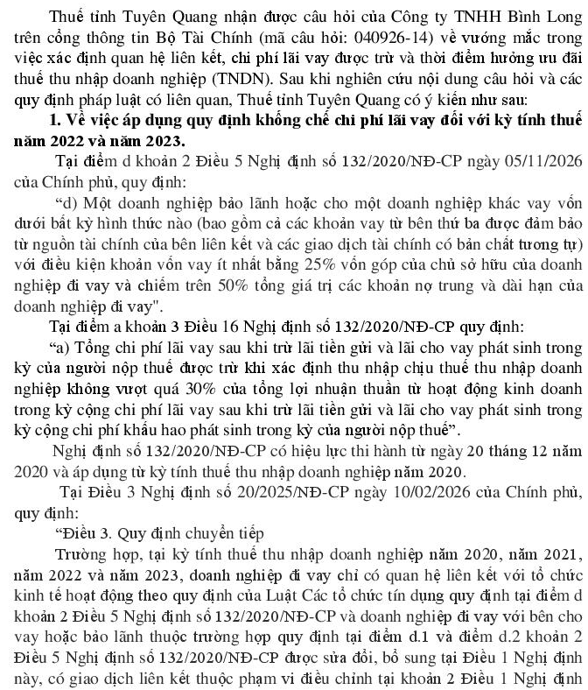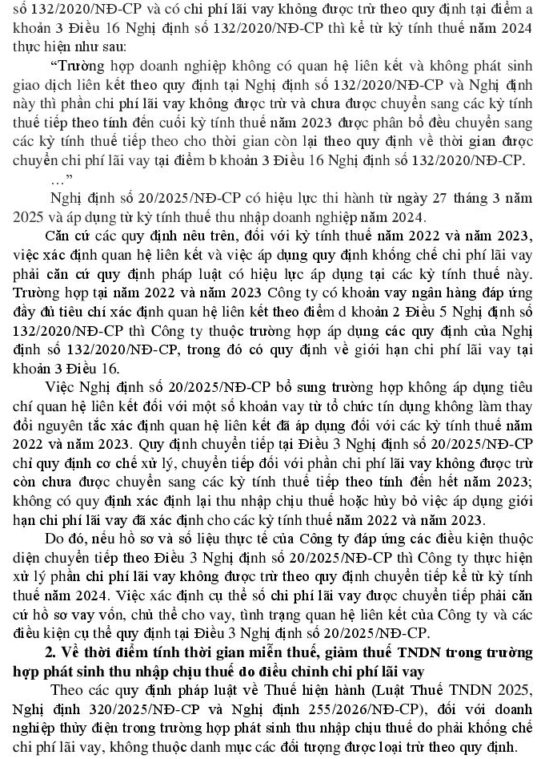

Câu 3:
CHI TIẾT HỎI ĐÁP
Hỏi:
THỜI ĐIỂM XÁC ĐỊNH THU NHẬP TÍNH THUẾ KHÔNG THỂ ĐÁNH ĐỒNG VỚI THỜI ĐIỂM XÁC ĐỊNH THUẾ SUẤT 1. Vấn đề Cơ quan thuế đang khấu trừ 10% đối với tiền lương còn nợ, chi trả sau khi người lao động nghỉ việc — bất kể người đó đã ký HĐLĐ từ 03 tháng trở lên hay không. Cách hiểu này đánh đồng "thời điểm xác định thu nhập tính thuế" (một khái niệm về thời gian ghi nhận) với "thời điểm xác định thuế suất" và bản chất khoản thu nhập — hai phạm trù hoàn toàn khác nhau. 2. Căn cứ pháp lý Khoản 3 Điều 46, khoản 2 Điều 46 và Điều 8 Nghị định 253 — quy định về thời điểm ghi nhận, thu nhập tính thuế và thu nhập chịu thuế đối với tiền lương, tiền công — không hề nhắc đến loại hợp đồng lao động hay thời hạn hợp đồng. Đây không phải sơ suất, mà vì tiêu chí đó không thuộc phạm vi điều chỉnh của các điều khoản này. Cơ quan thuế cho rằng thời điểm chi trả quyết định luôn thuế suất áp dụng, tức là đang tự thêm một điều kiện mà luật không đặt ra. 3. Bản chất khoản thu nhập được xác lập khi phát sinh quan hệ lao động, không phải khi chi trả Tiền lương phát sinh từ HĐLĐ từ 03 tháng trở lên tại thời điểm người lao động làm việc — đây là căn cứ xác định bản chất khoản thu nhập, không phải thời điểm chi trả sau đó. Doanh nghiệp chậm trả chỉ là vấn đề quản trị dòng tiền, không làm thay đổi bản chất pháp lý của khoản thu nhập. Nếu chấp nhận logic ngược lại, hai người lao động cùng HĐLĐ, cùng công việc sẽ chịu hai mức thuế khác nhau chỉ vì một người được trả đúng hạn, người kia bị trả chậm — một kết quả vô lý. Thời điểm chi trả sau khi nghỉ việc chỉ quyết định kỳ tính thuế nào ghi nhận khoản thu nhập (theo khoản 3 Điều 46), chứ không làm thay đổi thuế suất áp dụng. 4. Phạm vi khấu trừ 10% tại khoản 2 Điều 50 chỉ dành cho một nhóm đối tượng xác định Quy định khấu trừ 10% áp dụng cho: cá nhân không ký HĐLĐ hoặc ký HĐLĐ dưới 03 tháng. Cụm "(bao gồm cả trường hợp trả tiền lương... cho người lao động đã chấm dứt hợp đồng lao động)" chỉ là mệnh đề bổ nghĩa cho nhóm này — không tạo thành một nhóm độc lập áp dụng cho mọi trường hợp chi trả sau khi nghỉ việc, bất kể loại hợp đồng. Ngay đoạn sau của cùng khoản 2 Điều 50, luật quy định rõ: cá nhân ký HĐLĐ từ 03 tháng trở lên thì khấu trừ theo biểu thuế lũy tiến từng phần, kể cả khi ký hợp đồng tại nhiều nơi. Hai nhóm đối tượng được đặt cạnh nhau với hai chế độ khấu trừ khác biệt — đây là sự phân định có chủ đích, không thể bị xóa nhòa. Kết luận: Tiền lương phát sinh từ HĐLĐ từ 03 tháng trở lên, dù chi trả sau khi nghỉ việc, vẫn phải áp dụng biểu thuế lũy tiến từng phần, không đương nhiên khấu trừ 10%. Thời điểm chi trả chỉ quyết định kỳ tính thuế ghi nhận khoản thu nhập, không quyết định lại bản chất hay thuế suất của khoản thu nhập đó. Rất mong cán bộ thuế hoặc cơ quan ban hành văn bản giải thích rõ nếu quan điểm trên chưa đúng — vì cách nói phổ biến "thời điểm xác định thuế TNCN là thời điểm trả thu nhập" đang bị dùng sai, dẫn đến hiểu sai nhiều quy định liên quan khác.
27/08/2026
Trả lời:
Ngày 19/08/2026 Thuế thành phố Đà Nẵng nhận được phiếu hỏi trên Cổng thông tin điện tử - Bộ Tài chính số 190826-22 của độc giả Trần Hồ Thy Ngân (địa chỉ: lô NM-02.1, KCN Tam Thăng 2, xã Thăng Trường, thành phố Đà Nẵng) hỏi về chính sách thuế Thuế Thu nhập cá nhân (TNCN) đối với thu nhập từ tiền lương, tiền công (TLTC) chi trả người lao động (NLĐ) khi chấm dứt hợp đồng lao động (HĐLĐ). Vấn đề này, Thuế thành phố Đà Nẵng có ý kiến như sau:
- Căn cứ Luật thuế thu nhập cá nhân số 109/2025/QH15 ngày 10/12/2025:
+ Tại khoản 2 Điều 3 quy định về thu nhập chịu thuế thu nhập từ tiền lương, tiền công;
+ Tại Điều 9 quy định về Biểu thuế lũy tiến từng phần.
- Căn cứ Nghị định số 253/2026/NĐ-CP ngày 30/6/2026 quy định chi tiết một số điều và biện pháp để tổ chức, hướng dẫn thi hành Luật Thuế thu nhập cá nhân:
+ Tại khoản 1 Điều 6 quy định về thu nhập chịu thuế;
“1. Thu nhập chịu thuế của cá nhân gồm các loại thu nhập quy định tại các Điều 7, 8, 9, 10, 11, 12, 13, 14, 15 và 16 của Nghị định này, trừ thu nhập được miễn thuế quy định tại Mục 1 Chương III của Nghị định này.”
+ Tại Điều 8 quy định về thu nhập từ tiền lương, tiền công;
+ Tại Điều 46 quy định cách xác định thuế thu nhập cá nhân đối với thu nhập từ tiền lương, tiền công:
1. Thuế thu nhập cá nhân đối với thu nhập từ tiền lương, tiền công của cá nhân cư trú được xác định bằng thu nhập tính thuế quy định tại khoản 2 Điều này, không phân biệt nơi trả và nhận thu nhập, nhân (x) với thuế suất tại Biểu thuế lũy tiến từng phần quy định tại Điều 9 của Luật Thuế thu nhập cá nhân. Số thuế tính theo từng bậc thuế xác định bằng phần thu nhập tính thuế của bậc thuế nhân (x) với thuế suất tương ứng của bậc thuế đó.
2. Thu nhập tính thuế đối với thu nhập từ tiền lương, tiền công là tổng thu nhập chịu thuế quy định tại Điều 8 của Nghị định này mà người nộp thuế nhận được trong kỳ tính thuế trừ (-) đi các khoản dưới đây:
…
3. Thời điểm xác định thu nhập tính thuế từ tiền lương, tiền công là thời điểm người sử dụng lao động trả tiền lương, tiền công cho người nộp thuế hoặc thời điểm người nộp thuế nhận được thu nhập, kể cả các khoản lợi ích bằng tiền hoặc không bằng tiền, các khoản trợ cấp, phụ cấp và thu nhập khác quy định tại Điều 8 của Nghị định này trong kỳ tính thuế.”
+ Tại khoản 2 Điều 50 quy định về khấu trừ thuế:
“Điều 50. Khấu trừ thuế
…2. Tổ chức, cá nhân trả tiền lương, tiền công, tiền thù lao, tiền chi khác cho cá nhân cư trú không ký hợp đồng hoặc ký hợp đồng lao động dưới 03 tháng (bao gồm cả trường hợp trả tiền lương, thu nhập khác cho người lao động đã chấm dứt hợp đồng lao động) mà mức chi trả thu nhập từ 05 triệu đồng/lần trở lên thì phải khấu trừ thuế và nộp số thuế đã khấu trừ của cá nhân theo tỷ lệ 10% trên thu nhập trước khi trả thu nhập cho cá nhân. Trường hợp mức chi trả thu nhập dưới 05 triệu đồng/lần thì tổ chức, cá nhân trả thu nhập được khấu trừ thuế theo tỷ lệ 10% khi cá nhân có yêu cầu.
…
Đối với cá nhân cư trú ký hợp đồng lao động từ 03 tháng trở lên thì tổ chức, cá nhân trả thu nhập thực hiện khấu trừ thuế theo Biểu thuế lũy tiến từng phần theo quy định tại khoản 1 Điều này, kể cả trường hợp cá nhân ký hợp đồng từ 03 tháng trở lên tại nhiều nơi.”
Căn cứ các quy định nêu trên, Thuế thành phố Đà Nẵng trả lời như sau:
- Trường hợp Công ty có chi trả TLTC cho NLĐ ký HĐLĐ từ 03 tháng trở lên, thì thời điểm xác định thu nhập tính thuế TNCN từ TLTC là thời điểm trả TLTC cho NLĐ. Theo đó, trường hợp NLĐ đã chấm dứt HĐLĐ, nếu TLTC được Công ty chi trả trước khi HĐLĐ chấm dứt thì việc xác định thuế TNCN thực hiện theo quy định tại Điều 46 Nghị định số 253/2026/NĐ-CP; nếu TLTC được chi trả kể từ thời điểm đã chấm dứt HĐLĐ thì việc xác định thuế TNCN thực hiện theo quy định tại khoản 2 Điều 50 Nghị định số 253/2026/NĐ-CP của Chính phủ.
- Mức chi trả thu nhập thuộc trường hợp khấu trừ thuế TNCN theo tỷ lệ 10% quy định tại khoản 2 Điều 50 Nghị định số 253/2026/NĐ-CP được xác định theo từng lần chi trả thu nhập cho NLĐ; đồng thời được trừ (-) thu nhập miễn thuế quy định tại khoản 8 Điều 4 Luật Thuế TNCN số 109/2025/QH15 trước khi tính số thuế TNCN phải khấu trừ.
Đề nghị độc giả Trần Hồ Thy Ngân căn cứ vào tình hình thực tế, đối chiếu với các viện dẫn nêu trên để thực hiện theo đúng quy định..
Thuế thành phố Đà Nẵng thông báo cho độc giả Trần Hồ Thy Ngân được biết./.

Câu 4.
CHI TIẾT HỎI ĐÁP
Hỏi:
Căn cứ khoản 23 Điều 10 Nghị định 320/2025/NĐ-CP có quy định các khoản chi không được trừ khi xác định thu nhập chịu thuế TNDN, trong đó bao gồm "Khoản chi cho làm thêm giờ vượt mức thời gian quy định của pháp luật về lao động". Vậy tôi xin hỏi, thời gian vượt mức theo quy định này là tính theo ngày, theo tháng hay theo năm? Ví dụ, trong tháng người lao động có 4 ngày làm thêm 5h tức là vượt mức theo ngày nhưng không vượt mức theo tháng. Vậy khoản vượt mức 1h của 4 ngày công kia có bị coi là chi phí không hợp lệ không? Tương tự như vậy, nếu vượt mức theo ngày / tháng nhưng lại không vượt mức theo năm thì cuối năm khi tính thuế TNDN có được điều chỉnh các khoản chi phí này từ không hợp lệ thành chi phí hợp lệ không?
18/08/2026
Trả lời:
Khoản 23 Điều 10 Nghị định 320/2025/NĐ-CP ngày 15/12/2025 của Chính phủ quy định khoản chi không được trừ khi xác định thu nhập chịu thuế, trong đó có:
“23. Khoản chi không đáp ứng điều kiện chi, nội dung chi theo quy định của pháp luật chuyên ngành, bao gồm: Khoản chi cho làm thêm giờ vượt mức thời gian quy định của pháp luật về lao động; khoản chi quảng cáo trong trường hợp quảng cáo các sản phẩm, hàng hóa, dịch vụ bị cấm quảng cáo hoặc quảng cáo các sản phẩm, hàng hóa, dịch vụ phải đăng ký với cơ quan có thẩm quyền nhưng doanh nghiệp không thực hiện đăng ký quảng cáo theo quy định của pháp luật; khoản chi phục vụ sản xuất, kinh doanh không đúng hoặc vượt mức chi theo quy định của pháp luật chuyên ngành”.
Điều 107, 108 Bộ luật Lao động năm 2019 quy định:
“Điều 107. Làm thêm giờ
1. Thời gian làm thêm giờ là khoảng thời gian làm việc ngoài thời giờ làm việc bình thường theo quy định của pháp luật, thỏa ước lao động tập thể hoặc nội quy lao động.
2. Người sử dụng lao động được sử dụng người lao động làm thêm giờ khi đáp ứng đầy đủ các yêu cầu sau đây:
a) Phải được sự đồng ý của người lao động;
b) Bảo đảm số giờ làm thêm của người lao động không quá 50% số giờ làm việc bình thường trong 01 ngày; trường hợp áp dụng quy định thời giờ làm việc bình thường theo tuần thì tổng số giờ làm việc bình thường và số giờ làm thêm không quá 12 giờ trong 01 ngày; không quá 40 giờ trong 01 tháng;
c) Bảo đảm số giờ làm thêm của người lao động không quá 200 giờ trong 01 năm, trừ trường hợp quy định tại khoản 3 Điều này.
3. Người sử dụng lao động được sử dụng người lao động làm thêm không quá 300 giờ trong 01 năm trong một số ngành, nghề, công việc hoặc trường hợp sau đây:
a) Sản xuất, gia công xuất khẩu sản phẩm hàng dệt, may, da, giày, điện, điện tử, chế biến nông, lâm, diêm nghiệp, thủy sản;
b) Sản xuất, cung cấp điện, viễn thông, lọc dầu; cấp, thoát nước;
c) Trường hợp giải quyết công việc đòi hỏi lao động có trình độ chuyên môn, kỹ thuật cao mà thị trường lao động không cung ứng đầy đủ, kịp thời;
d) Trường hợp phải giải quyết công việc cấp bách, không thể trì hoãn do tính chất thời vụ, thời điểm của nguyên liệu, sản phẩm hoặc để giải quyết công việc phát sinh do yếu tố khách quan không dự liệu trước, do hậu quả thời tiết, thiên tai, hỏa hoạn, địch họa, thiếu điện, thiếu nguyên liệu, sự cố kỹ thuật của dây chuyền sản xuất;
đ) Trường hợp khác do Chính phủ quy định.
4. Khi tổ chức làm thêm giờ theo quy định tại khoản 3 Điều này, người sử dụng lao động phải thông báo bằng văn bản cho cơ quan chuyên môn về lao động thuộc Ủy ban nhân dân cấp tỉnh.
5. Chính phủ quy định chi tiết Điều này.
Điều 108. Làm thêm giờ trong trường hợp đặc biệt
Người sử dụng lao động có quyền yêu cầu người lao động làm thêm giờ vào bất kỳ ngày nào mà không bị giới hạn về số giờ làm thêm theo quy định tại Điều 107 của Bộ luật này và người lao động không được từ chối trong trường hợp sau đây:
1. Thực hiện lệnh động viên, huy động bảo đảm nhiệm vụ quốc phòng, an ninh theo quy định của pháp luật;
2. Thực hiện các công việc nhằm bảo vệ tính mạng con người, tài sản của cơ quan, tổ chức, cá nhân trong phòng ngừa, khắc phục hậu quả thiên tai, hỏa hoạn, dịch bệnh nguy hiểm và thảm họa, trừ trường hợp có nguy cơ ảnh hưởng đến tính mạng, sức khỏe của người lao động theo quy định của pháp luật về an toàn, vệ sinh lao động”.
Tại các Điều 60, 61, 62 Nghị định số 145/2020/NĐ-CP ngày 14/12/2020 của Chính phủ quy định chi tiết và hướng dẫn thi hành một số điều của Bộ luật Lao động về điều kiện lao động và quan hệ lao động đã quy định cụ thể về giới hạn số giờ làm thêm, các trường hợp được tổ chức làm thêm từ trên 200 giờ đến 300 giờ trong một năm và thông báo về việc tổ chức làm thêm từ trên 200 giờ đến 300 giờ trong một năm.
Đề nghị độc giả nghiên cứu các quy định nêu trên để thực hiện theo đúng quy định của pháp luật. Trường hợp có vướng mắc trong việc xác định thời gian làm thêm giờ, đề nghị đọc giả có ý kiến với Bộ Nội vụ - là đơn vị chủ trì xây dựng Bộ luật Lao động và Nghị định số 145/2020/NĐ-CP để được giải đáp.
Câu 5:
Hỏi:
Hiện nay trong Luật thuế thu nhập doanh nghiệp, Nghị định 320/2025/NĐ-CP, Thông tư 20/2026/TT-BTC có quy định chi tiết về các chi phí được trừ và không được trừ khi xác định thu nhập chịu thuế của doanh nghiệp. Theo khoản 1 Điều 102 Luật các Tổ chức tín dụng quy định: "Tổ chức tín dụng phải yêu cầu khách hàng cung cấp tài liệu, dữ liệu chứng minh khả năng tài chính của khách hàng, phương án sử dụng vốn khả thi, mục đích sử dụng vốn hợp pháp trước khi quyết định cấp tín dụng, trừ trường hợp quy định tại khoản 2 Điều này". Hỏi: Chi phí không được trừ khi xác định thu nhập chịu thuế của doanh nghiệp có được tính là chi phí hợp lý của doanh nghiệp không? Trong trường hợp Tổ chức tín dụng cho vay để thanh toán cho các chi phí không được trừ khi xác định chịu thuế thì có vi phạm theo khoản 1 Điều 102 Luật các Tổ chức tín dụng không?
30/07/2026
Trả lời:
Tại Điều 9 Luật Thuế thu nhập doanh nghiệp số 67/2025/QH15 và Điều 9 Nghị định số 320/2025/NĐ-CP ngày 15/12/2025 của Chính phủ quy định chi tiết một số điều và biện pháp để tổ chức, hướng dẫn thi hành Luật Thuế thu nhập doanh nghiệp đã quy định doanh nghiệp được trừ các khoản chi khi xác định thu nhập chịu thuế nếu đáp ứng đủ điều kiện sau đây:
- Khoản chi thực tế phát sinh liên quan đến hoạt động sản xuất, kinh doanh của doanh nghiệp, bao gồm cả khoản chi phí bổ sung được trừ theo tỷ lệ phần trăm tính trên chi phí thực tế phát sinh trong kỳ tính thuế liên quan đến hoạt động nghiên cứu và phát triển của doanh nghiệp.
- Khoản chi có đủ hoá đơn, chứng từ theo quy định của pháp luật.
- Khoản chi có chứng từ thanh toán không dùng tiền mặt đối với trường hợp mua hàng hoá, dịch vụ và các khoản thanh toán khác từng lần có giá trị từ 05 triệu đồng trở lên. Chứng từ thanh toán không dùng tiền mặt thực hiện theo quy định của các văn bản pháp luật về thuế giá trị gia tăng.
Pháp luật về thuế thu nhập doanh nghiệp đã quy định về các nguyên tắc, điều kiện để xác định các khoản chi phí được trừ, không được trừ khi xác định thu nhập chịu thuế thu nhập doanh nghiệp. Đề nghị bạn đọc đối chiếu các quy định nêu trên để thực hiện.
Liên quan đến quy định tại Điều 102 của Luật Các tổ chức tín dụng, đề nghị bạn đọc liên hệ với Ngân hàng Nhà nước để được giải đáp.
Câu 6:
Hỏi:
Kính thưa Quý Cơ quan, Vào ngày 23/04/2026, công ty chúng tôi đã tạm nộp thuế TNDN của Quý 1/2026 với số tiền 9.083.256 đồng theo giấy nộp tiền vào ngân sách nhà nước đính kèm. Căn cứ xác định số tiền tạm nộp nói trên là theo mức thuế suất thuế TNDN 15% đang có hiệu lực tại thời điểm đó. Tuy nhiên sau đó Chính phủ đã ban hành Nghị định số 141/2026/NĐ-CP ngày 29/4/2026, trong đó bổ sung vào khoản 15 Điều 4 Nghị định số 320/2025/NĐ-CP ngày 15 tháng 12 năm 2025 của Chính phủ quy định chi tiết một số điều và biện pháp để tổ chức, hướng dẫn thi hành Luật Thuế thu nhập doanh nghiệp nội dung như sau: “Điều 4. Thu nhập được miễn thuế […] 15. Thu nhập của doanh nghiệp, tổ chức được thành lập theo quy định của pháp luật Việt Nam có tổng doanh thu năm từ 01 tỷ đồng trở xuống, cụ thể như sau: a) Tổng doanh thu năm làm căn cứ xác định doanh nghiệp thuộc đối tượng được miễn thuế thu nhập doanh nghiệp là tổng doanh thu từ hoạt động bán hàng, cung cấp dịch vụ (không bao gồm các khoản giảm trừ doanh thu), doanh thu từ hoạt động tài chính và thu nhập khác trên Phụ lục kết quả hoạt động sản xuất, kinh doanh kèm theo tờ khai quyết toán thuế thu nhập doanh nghiệp của kỳ tính thuế năm trước liền kề; […]” Theo quy định trên, thì doanh nghiệp chúng tôi đáp ứng điều kiện được miễn thuế TNDN do tổng doanh thu năm trước liền kề (năm 2025) trên phụ lục kết quả hoạt động sản xuất, kinh doanh kèm theo tờ khai quyết toán thuế TNDN chưa đến 01 tỷ đồng (đính kèm). Đồng thời tại khoản 2 Điều 4 Nghị định 141/2026/NĐ-CP đã quy định: “2. Trường hợp doanh nghiệp đã tạm nộp thuế thu nhập doanh nghiệp quý I năm 2026 mà doanh nghiệp đáp ứng điều kiện quy định tại Điều 2 Nghị định này thì không phải tạm nộp thuế thu nhập doanh nghiệp các quý tiếp theo, được bù trừ, hoàn trả, hoàn trả kiêm bù trừ thu ngân sách theo quy định của pháp luật về quản lý thuế đối với số thuế nộp thừa.” Như vậy, được hiểu là công ty chúng tôi có thể đề nghị hoàn trả với số tiền đã tạm nộp thuế TNDN quý 1/2026 đã nộp thừa. Tuy nhiên trên đây chỉ là cách hiểu của chúng tôi căn cứ theo quy định của pháp luật. Để chính xác, kính đề nghị Quý Cơ quan hỗ trợ hướng dẫn: 1. Trường hợp công ty chúng tôi có tổng doanh thu năm 2025 dưới 01 tỷ đồng thì số tiền tạm nộp thuế TNDN của quý 1/2026 có được đề nghị hoàn trả lại cho doanh nghiệp không? 2. Trình tự, thủ tục và hồ sơ cần thiết để đề nghị cơ quan thuế hoàn trả. Rất mong sớm nhận được phản hồi từ Quý Cơ quan.
21/07/2026
Trả lời:
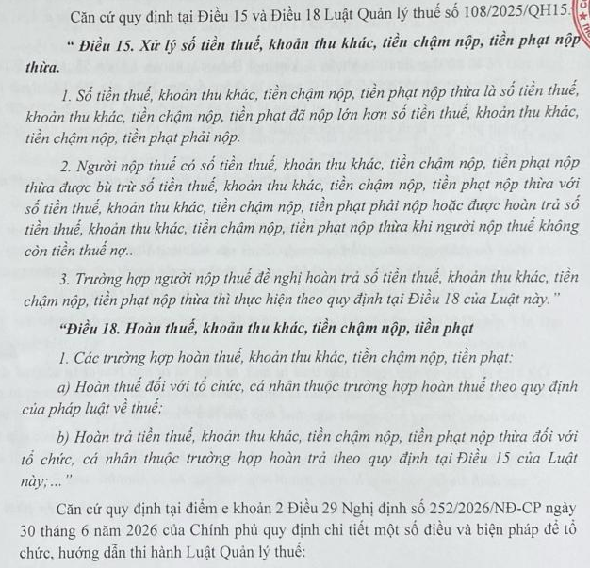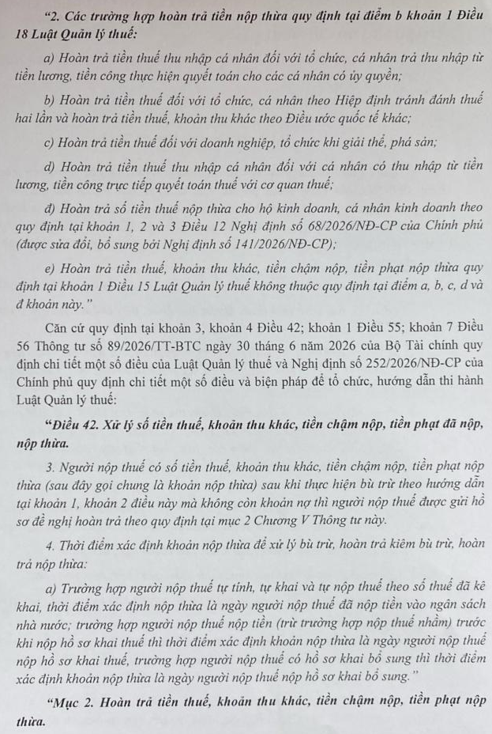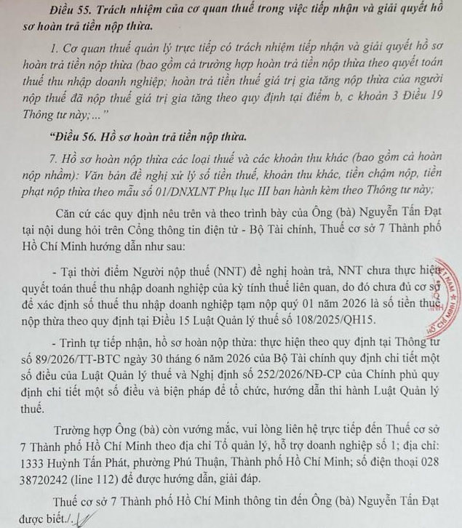
Câu 7
Hỏi:
Kính gửi Bộ Tài Chính! Công ty chúng tôi hoạt động trong lĩnh vực tư vấn thiết kế kỹ thuật và kiến trúc. Để phục vụ hoạt động sản xuất kinh doanh, Công ty đã sử dụng các dịch vụ phần mềm trí tuệ nhân tạo (AI) theo hình thức thuê bao trực tuyến (SaaS) từ các nhà cung cấp nước ngoài từ đầu tháng 06/2026. Chi phí được thanh toán định kỳ bằng thẻ ngân hàng của Công ty và nhà cung cấp phát hành hóa đơn điện tử (Invoice) qua email. Chúng tôi kính nhờ Bộ Tài chính hướng dẫn a) Về hồ sơ chứng từ để tính vào chi phí được trừ khi xác định thu nhập chịu thuế TNDN: Căn cứ Điều 09 Nghị định số 320/2025/NĐ-CP, khoản chi được trừ khi xác định thu nhập chịu thuế TNDN phải đáp ứng các điều kiện: (i) phát sinh thực tế liên quan đến hoạt động sản xuất kinh doanh; (ii) có đầy đủ hóa đơn, chứng từ hợp pháp; và (iii) có chứng từ thanh toán không dùng tiền mặt đối với khoản chi từ 05 triệu đồng trở lên. Đối với các khoản chi phí dịch vụ AI nêu trên, Công ty đã lưu giữ bộ hồ sơ gồm: 1. Hóa đơn điện tử (Invoice) của nhà cung cấp nước ngoài; 2. Điều khoản sử dụng dịch vụ (Terms of Service) để chứng minh bản chất dịch vụ là phần mềm SaaS; 3. Sao kê thẻ tín dụng của Công ty thể hiện việc thanh toán không dùng tiền mặt; 4. Tờ khai và chứng từ nộp thuế nhà thầu nước ngoài (NTNN). Kính nhờ Bộ Tài chính hướng dẫn: • Bộ hồ sơ nêu trên đã đủ điều kiện để hạch toán vào chi phí được trừ khi tính thuế TNDN hay chưa; • Trường hợp chưa đầy đủ, đề nghị hướng dẫn cụ thể các chứng từ, tài liệu cần bổ sung theo quy định hiện hành. b) Về thuế suất thuế nhà thầu nước ngoài áp dụng Công ty xác định dịch vụ AI theo mô hình SaaS chỉ cấp quyền truy cập và sử dụng phần mềm trực tuyến, không chuyển giao mã nguồn, không phát sinh quyền sở hữu và không thuộc hoạt động chuyển giao công nghệ. Theo đó, Công ty đang áp dụng: • Thuế GTGT: 0% (không chịu thuế GTGT) theo khoản 13 Điều 6 Nghị định số 181/2025/NĐ-CP; • Thuế TNDN: 5% theo Điều 13 Thông tư số 103/2024/TT-BTC đối với hoạt động cung cấp dịch vụ. Kính nhờ Bộ Tài chính xác nhận việc áp dụng mức thuế suất nêu trên có phù hợp với quy định hiện hành hay không. Trường hợp có cách phân loại hoặc mức thuế suất khác, kính nhờ hướng dẫn cụ thể để Công ty thực hiện đúng quy định. Công ty kính mong nhận được ý kiến hướng dẫn của Bộ Tài chính để có cơ sở thực hiện đầy đủ nghĩa vụ thuế theo quy định pháp luật hiện hành. Xin trân trọng cảm ơn.
14/07/2026
Trả lời:
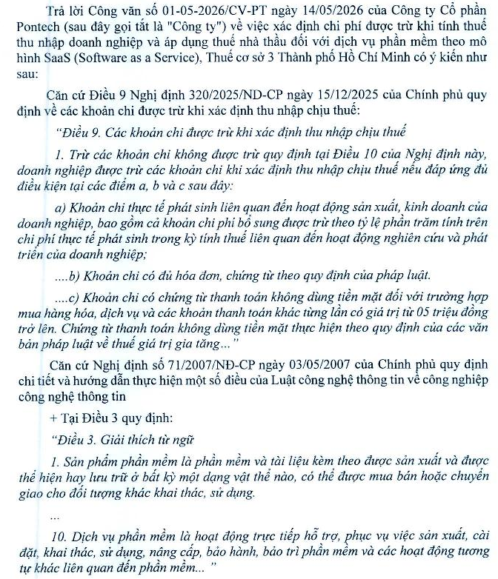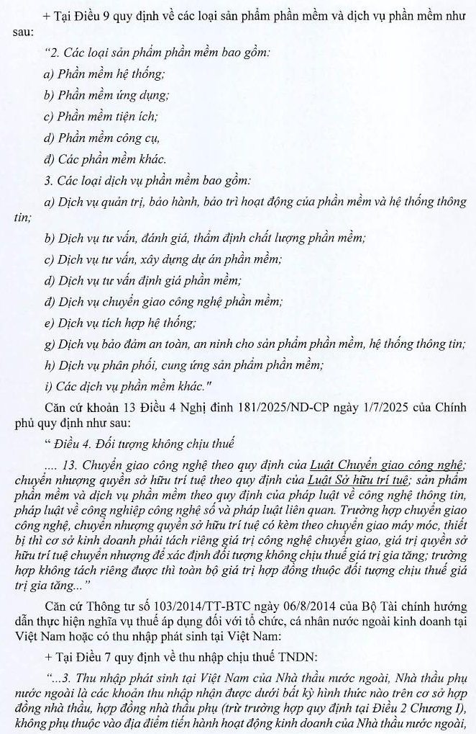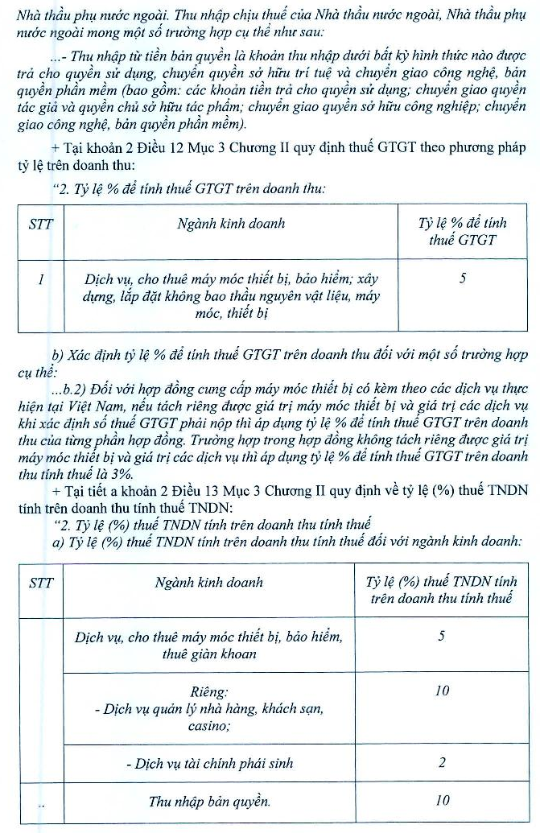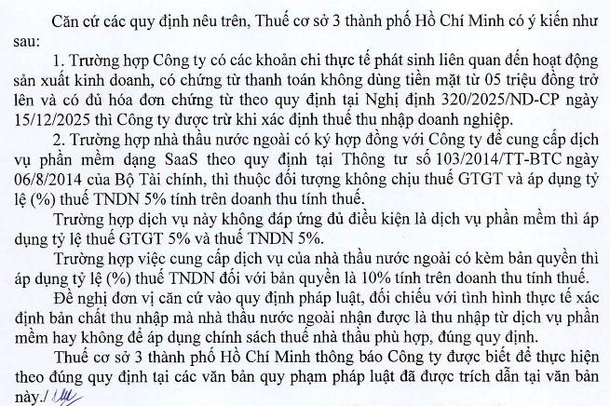
Câu 8

Hỏi:
Kính gửi Cơ quan Thuế, Công ty TNHH BIPO Việt Nam (MST: 0314902168) có địa chỉ tại Lầu 2, 63A Nam Kỳ Khởi Nghĩa, Phường Bến Thành, Quận 1, TP. Hồ Chí Minh. Do đặc thù hoạt động sản xuất kinh doanh, Công ty thường xuyên cử cán bộ, nhân viên đi công tác và sử dụng dịch vụ xe công nghệ (Grab, Xanh SM...). Đối với chi phí cước xe, đơn vị cung cấp dịch vụ xe công nghệ xuất hóa đơn điện tử GTGT mang tên, mã số thuế của Công ty TNHH BIPO Việt Nam. Tuy nhiên, hóa đơn này chỉ thể hiện phần giá cước vận chuyển. Đối với khoản phí sử dụng đường bộ (BOT) phát sinh trong chuyến đi (được thanh toán thông qua tài khoản ePass/VETC gắn trên phương tiện của tài xế), đơn vị cung cấp dịch vụ xe công nghệ không đưa khoản phí này vào hóa đơn GTGT mà chỉ thể hiện dưới dạng khoản phụ thu trên Biên nhận chuyến đi (Receipt) gửi qua email của nhân viên. Do tài khoản ePass/VETC thuộc sở hữu của tài xế hoặc bên thứ ba, Công ty không thể nhận được hóa đơn phí BOT mang tên và mã số thuế của Công ty đối với khoản chi phí này. Vì vậy, Công ty kính đề nghị Cơ quan Thuế hướng dẫn: Trường hợp Công ty có đầy đủ hồ sơ gồm: Quy chế tài chính hoặc quy định về thanh toán chi phí công tác; Quyết định hoặc văn bản cử nhân viên đi công tác; Hóa đơn điện tử GTGT của đơn vị cung cấp dịch vụ xe công nghệ (mang tên và mã số thuế của Công ty); Biên nhận chuyến đi (Receipt) thể hiện rõ khoản phụ thu phí BOT; Bảng kê hoặc chứng từ nội bộ đối chiếu, xác nhận việc di chuyển phục vụ hoạt động sản xuất kinh doanh; thì khoản chi phí phụ thu phí BOT nêu trên có được tính vào chi phí được trừ khi xác định thu nhập chịu thuế thu nhập doanh nghiệp của Công ty theo quy định hiện hành hay không? Kính mong Quý Cơ quan xem xét và hướng dẫn. Xin trân trọng cảm ơn!
07/07/2026
Trả lời:
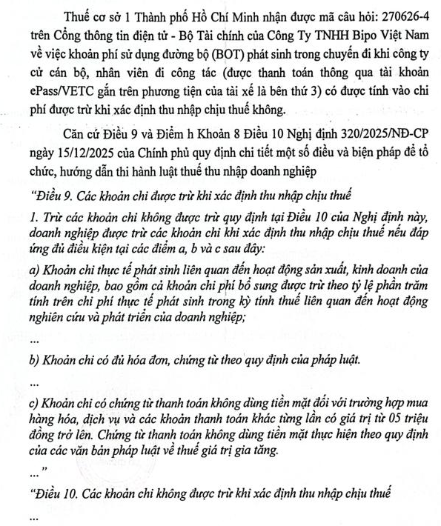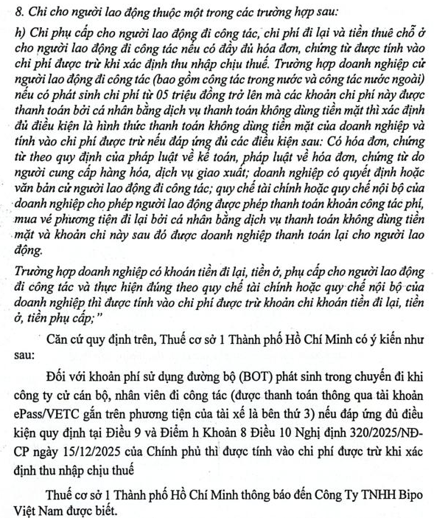

Conversation with Gemini
có câu trả lời rồi đó
Dưới đây là nguyên văn nội dung phần trả lời được hiển thị trong ảnh trên trang web:

Trả lời:
Trả lời câu hỏi của ông bà Huỳnh Thanh Tú trên Cổng TTĐT Bộ Tài Chính, mã câu hỏi 070926-8 và 110926-23 vướng mắc về chính sách thuế của hộ kinh doanh. Thuế cơ sở 3 Thành phố Hồ Chí Minh có ý kiến như sau:
Căn cứ khoản 3 Điều 7 Luật thuế thu nhập cá nhân số 109/2025/QH15 ngày 10/12/2025 qui định Thuế thu nhập cá nhân đối với thu nhập từ kinh doanh:
*" Điều 7: Luật thuế thu nhập cá nhân đối với thu nhập từ kinh doanh
...
- Cá nhân kinh doanh có doanh thu năm trên mức quy định tại khoản 1 Điều này đến 03 tỷ đồng được lựa chọn nộp thuế theo quy định tại điểm a và điểm b khoản 2 Điều này hoặc nộp thuế theo thuế suất nhân (x) với doanh thu tính thuế. Doanh thu tính thuế và thuế suất được xác định như sau:
a) Doanh thu tính thuế được xác định bằng phần doanh thu vượt trên mức quy định tại khoản 1 Điều này;
b) Phân phối, cung cấp hàng hoá: thuế suất 0,5%;
c) Dịch vụ, xây dựng không bao thầu nguyên vật liệu: thuế suất 2%. Riêng hoạt động cho thuê tài sản, đại lý bảo hiểm, đại lý xổ số, đại lý bán hàng đa cấp: thuế suất 5%;
d) Sản xuất, vận tải, dịch vụ có gắn với hàng hoá, xây dựng có bao thầu nguyên vật liệu: thuế suất 1,5%;
đ) Hoạt động cung cấp sản phẩm và dịch vụ nội dung thông tin số về giải trí, trò chơi điện tử, phim số, ảnh số, nhạc số, quảng cáo số: thuế suất 5%;
e) Hoạt động kinh doanh khác: thuế suất 1%..."*
Căn cứ khoản 2, khoản 3 Điều 11 Nghị định 68/2026/NĐ-CP ngày 05/03/2026...
Đoạn cuối cùng phải là "Thuế cơ sở 3...." mà nhỉ
Dưới đây là nguyên văn đầy đủ phần kết luận trả lời của Thuế cơ sở 3 Thành phố Hồ Chí Minh:
"Căn cứ các quy định nêu trên và nội dung câu hỏi, Thuế Cơ sở 3 Thành phố Hồ Chí Minh có ý kiến như sau:
- Đối với doanh thu từ hoạt động tiếp thị liên kết (Affiliate) trên nền tảng Tiktok, do Tiktok chi trả vào tài khoản của hộ kinh doanh là hoạt động dịch vụ, hoa hồng đại lý áp dụng thuế suất Thuế thu nhập cá nhân là 2%. Hộ kinh doanh phải lập hóa đơn điện tử ngay tại thời điểm hoàn thành việc cung cấp dịch vụ hoặc thời điểm nhận khoản tiền hoa hồng/ doanh thu từ tiktok. Nội dung trên hóa đơn ghi rõ thông tin tên người mua là đơn vị chi trả.
- Đối với doanh thu hoạt động dịch vụ quảng cáo: Hộ kinh doanh thực hiện livestream phát trực tiếp trên nền tảng tiktok để giới thiệu quảng bá sản phẩm là hoạt động cung cấp sản phẩm và dịch vụ nội dung thông tin số, quảng cáo số, áp dụng thuế suất thuế thu nhập cá nhân là 5%.
Đề nghị Ông/Bà Huỳnh Anh Tú căn cứ các trích dẫn nêu trên, đối chiếu với tình hình hoạt động sản xuất kinh doanh thực tế để thực hiện..
Thuế cơ sở 3 Thành phố Hồ Chí Minh trả lời để ông/ bà Huỳnh Anh Tú biết và thực hiện./."
Tiếp theo đối với câu đang hiển thị trên trang đã mở.
Trang web hiện tại đang hiển thị câu hỏi về chuyển nhượng bất động sản qua ủy quyền (mã câu hỏi của độc giả Tô Văn Luân) Chi tiết hỏi đáp.
Dưới đây là trích xuất nguyên văn toàn bộ nội dung Câu hỏi và phần Trả lời đang hiển thị trong hình ảnh trên trang:

CÂU HỎI
Hỏi: Kính gửi Bộ Tài Chính! Tôi có thắc mắc nội dung về thuế TNCN như sau: tôi có thửa đất đủ điều kiện chuyển nhượng, tôi có ủy quyền toàn quyền cho bên B, thay tôi định đoạt và bên B không có thu lao, giờ Bên B đứng bán cho Bên C để thực hiện dự án thí điểm theo NQ 171. Theo Quy định tại Điều 11 Nghi-dinh-253/2026/ND-CP-huong-dan-Luat-Thue-thu-nhap-ca-nhan có quy định: "Điều 11. Thu nhập từ chuyển nhượng bất động sản
Thu nhập từ chuyển nhượng bất động sản quy định tại khoản 5 Điều 3 của Luật Thuế thu nhập cá nhân là thu nhập từ hoạt động chuyển nhượng, hoạt động ủy quyền mà người nhận ủy quyền có đầy đủ nội dung như quyền sở hữu đối với bất động sản theo quy định của pháp luật về dân sự được quy định cụ thể như sau:....." Theo nội dung quy định tại điều này thì thửa đất chuyển nhượng chỉ phải kê khai thuế TNCN của người được Ủy quyền và chỉ phải đóng 1 lần do người được UQ đóng, còn tôi thì không phải kê khai đóng! Nhưng khi đi hỏi cơ quan Thuế thì được trả lời là phải đóng thuế TNCN 2 lần cho cả người UQ và người được UQ, như vậy có nghĩa là 1 thửa đất chuyển nhượng 1 lần, nhưng phải đóng thuế TNCN 2 lần trên 1 thửa đất, , như vậy rất bất cập và gây thiệt hai cho người được hưởng quyền lợi thực tế là Tôi chủ sử dụng đất, do đó kính mong BTC có phân tích giải đáp thắc mắc của tôi một cách chi tiết nhất! Xin chân thành cảm ơn! 14/09/2026

CÂU TRẢ LỜI
Căn cứ các quy định nêu trên, cá nhân sử dụng đất đã ủy quyền như quyền sở hữu đối với bất động sản theo quy định của pháp luật về dân sự thì cá nhân ủy quyền phải kê khai nộp thuế thu nhập cá nhân. Đồng thời, người nhận ủy quyền khi bán bất động sản này phải thực hiện kê khai nộp thuế thu nhập cá nhân từ chuyển nhượng bất động sản.
Trường hợp cá nhân sử dụng đất không ủy quyền toàn bộ như quyền sở hữu bất động sản theo quy định của pháp luật về dân sự và người nhận ủy quyền chỉ nhận thù lao thì người nhận ủy quyền thực hiện kê khai nộp thuế theo quy định tại Điều 8 Nghị định 253/2026/NĐ-CP. Khi bán bất động sản thì cá nhân sử dụng đất phải kê khai nộp thuế thu nhập cá nhân từ chuyển nhượng bất động sản theo đúng quy định.
Thuế tỉnh An Giang trả lời để độc giả Tô Văn Luân được biết./.

Bạn có khả năng đọc nội dung được chụp từ văn bản cứng và up lên trang web này không? Nếu làm được thì bảo tôi, còn không làm được thì thôi.
Tôi có hoàn toàn khả năng đọc và trích xuất nội dung từ hình ảnh văn bản cứng được chụp lại và tải lên.
Nếu bạn có ảnh chụp tài liệu hay văn bản nào cần đọc, trích xuất chữ (OCR), tóm tắt hoặc giải đáp nội dung, bạn cứ gửi ảnh qua đây nhé!
không ảnh bên trang web tôi đang mở, như tôi vừa up lên cho bạn đó
Dưới đây là trích xuất nguyên văn toàn bộ nội dung phần Trả lời đang hiển thị từ ảnh chụp tài liệu trên trang web bạn đang mở:

Trả lời:
Thuế tỉnh An Giang nhận được câu hỏi (mã câu hỏi: 090926-9) của độc giả Tô Văn Luân, địa chỉ: Long Xuyên, An Giang, email: luantolt5493@gmail.com, số điện thoại: 0367433600, về việc tính thuế thu nhập cá nhân khi ủy quyền sử dụng đất. Về vấn đề này, Thuế tỉnh An Giang có ý kiến như sau:
Căn cứ điểm a, khoản 3 Điều 6 Luật Quản lý thuế số 108/2025/QH15 ngày 10/12/2025 quy định về nguyên tắc quản lý thuế:
“a) Nguyên tắc bản chất hoạt động, giao dịch quyết định nghĩa vụ thuế trong quản lý thuế để xác định bản chất của các giao dịch, hoạt động sản xuất, kinh doanh của người nộp thuế làm cơ sở xác định nghĩa vụ thuế, khoản thu khác, đảm bảo các giao dịch của người nộp thuế thể hiện đúng bản chất thương mại, kinh tế, tài chính, không phụ thuộc hình thức của giao dịch được thể hiện trong hợp đồng, văn bản giữa người nộp thuế với bên liên quan”
Căn cứ điều 11, điểm b, khoản 6 Điều 57 Nghị định 253/2026/NĐ-CP ngày 30/06/2026 của Chính phủ quy định:
*“Điều 11. Thu nhập từ chuyển nhượng bất động sản
Thu nhập từ chuyển nhượng bất động sản quy định tại khoản 5 Điều 3 của Luật Thuế thu nhập cá nhân là thu nhập từ hoạt động chuyển nhượng, hoạt động ủy quyền mà người nhận ủy quyền có đầy đủ nội dung như quyền sở hữu đối với bất động sản theo quy định của pháp luật về dân sự ...
Điều 57. Thuế thu nhập cá nhân đối với thu nhập từ chuyển nhượng bất động sản
...
b) Đối với hoạt động ủy quyền mà người nhận ủy quyền có đầy đủ nội dung như quyền sở hữu đối với bất động sản theo quy định của pháp luật về dân sự thì người nộp thuế là cá nhân ủy quyền.
Đối với các hình thức ủy quyền chuyển nhượng bất động sản mà người nhận ủy quyền chỉ nhận thù lao, không có đầy đủ nội dung như quyền sở hữu đối với bất động sản theo quy định của pháp luật về dân sự thì thực hiện nộp thuế theo quy định tại Điều 8 của Nghị định này;”*
Căn cứ các quy định trên, cá nhân sử dụng đất đã ủy quyền như quyền sở hữu đối với bất động sản theo quy định của pháp luật về nhân sự thì cá nhân ủy quyền phải kê khai nộp thuế thu nhập cá nhân. Đồng thời, người nhận ủy quyền khi bán bất động sản này phải thực hiện kê khai nộp thuế thu nhập cá nhân từ chuyển nhượng bất động sản.
Trường hợp cá nhân sử dụng đất không ủy quyền toàn bộ như quyền sở hữu...
vẫn thiếu, bạn phải trích nguyên văn 100% câu hỏi và trả lời
Dưới đây là nguyên văn 100% toàn bộ nội dung Câu hỏi và Trả lời đang hiển thị trên Chi tiết hỏi đáp:

CÂU HỎI
Hỏi: Kính gửi Bộ Tài Chính! Tôi có thắc mắc nội dung về thuế TNCN như sau: tôi có thửa đất đủ điều kiện chuyển nhượng, tôi có ủy quyền toàn quyền cho bên B, thay tôi định đoạt và bên B không có thu lao, giờ Bên B đứng bán cho Bên C để thực hiện dự án thí điểm theo NQ 171. Theo Quy định tại Điều 11 Nghi-dinh-253/2026/ND-CP-huong-dan-Luat-Thue-thu-nhap-ca-nhan có quy định: "Điều 11. Thu nhập từ chuyển nhượng bất động sản
Thu nhập từ chuyển nhượng bất động sản quy định tại khoản 5 Điều 3 của Luật Thuế thu nhập cá nhân là thu nhập từ hoạt động chuyển nhượng, hoạt động ủy quyền mà người nhận ủy quyền có đầy đủ nội dung như quyền sở hữu đối với bất động sản theo quy định của pháp luật về dân sự được quy định cụ thể như sau:....." Theo nội dung quy định tại điều này thì thửa đất chuyển nhượng chỉ phải kê khai thuế TNCN của người được Ủy quyền và chỉ phải đóng 1 lần do người được UQ đóng, còn tôi thì không phải kê khai đóng! Nhưng khi đi hỏi cơ quan Thuế thì được trả lời là phải đóng thuế TNCN 2 lần cho cả người UQ và người được UQ, như vậy có nghĩa là 1 thửa đất chuyển nhượng 1 lần, nhưng phải đóng thuế TNCN 2 lần trên 1 thửa đất, , như vậy rất bất cập và gây thiệt hai cho người được hưởng quyền lợi thực tế là Tôi chủ sử dụng đất, do đó kính mong BTC có phân tích giải đáp thắc mắc của tôi một cách chi tiết nhất! Xin chân thành cảm ơn! 14/09/2026

CÂU TRẢ LỜI
Trả lời:
Thuế tỉnh An Giang nhận được câu hỏi (mã câu hỏi: 090926-9) của độc giả Tô Văn Luân, địa chỉ: Long Xuyên, An Giang, email: luantolt5493@gmail.com, số điện thoại: 0367433600, về việc tính thuế thu nhập cá nhân khi ủy quyền sử dụng đất. Về vấn đề này, Thuế tỉnh An Giang có ý kiến như sau:
Căn cứ điểm a, khoản 3 Điều 6 Luật Quản lý thuế số 108/2025/QH15 ngày 10/12/2025 quy định về nguyên tắc quản lý thuế:
“a) Nguyên tắc bản chất hoạt động, giao dịch quyết định nghĩa vụ thuế trong quản lý thuế để xác định bản chất của các giao dịch, hoạt động sản xuất, kinh doanh của người nộp thuế làm cơ sở xác định nghĩa vụ thuế, khoản thu khác, đảm bảo các giao dịch của người nộp thuế thể hiện đúng bản chất thương mại, kinh tế, tài chính, không phụ thuộc hình thức của giao dịch được thể hiện trong hợp đồng, văn bản giữa người nộp thuế với bên liên quan”
Căn cứ điều 11, điểm b, khoản 6 Điều 57 Nghị định 253/2026/NĐ-CP ngày 30/06/2026 của Chính phủ quy định:
*“Điều 11. Thu nhập từ chuyển nhượng bất động sản
Thu nhập từ chuyển nhượng bất động sản quy định tại khoản 5 Điều 3 của Luật Thuế thu nhập cá nhân là thu nhập từ hoạt động chuyển nhượng, hoạt động ủy quyền mà người nhận ủy quyền có đầy đủ nội dung như quyền sở hữu đối với bất động sản theo quy định của pháp luật về dân sự ...
Điều 57. Thuế thu nhập cá nhân đối với thu nhập từ chuyển nhượng bất động sản
...
b) Đối với hoạt động ủy quyền mà người nhận ủy quyền có đầy đủ nội dung như quyền sở hữu đối với bất động sản theo quy định của pháp luật về dân sự thì người nộp thuế là cá nhân ủy quyền.
Đối với các hình thức ủy quyền chuyển nhượng bất động sản mà người nhận ủy quyền chỉ nhận thù lao, không có đầy đủ nội dung như quyền sở hữu đối với bất động sản theo quy định của pháp luật về dân sự thì thực hiện nộp thuế theo quy định tại Điều 8 của Nghị định này;”*
Căn cứ các quy định trên, cá nhân sử dụng đất đã ủy quyền như quyền sở hữu đối với bất động sản theo quy định của pháp luật về nhân sự thì cá nhân ủy quyền phải kê khai nộp thuế thu nhập cá nhân. Đồng thời, người nhận ủy quyền khi bán bất động sản này phải thực hiện kê khai nộp thuế thu nhập cá nhân từ chuyển nhượng bất động sản.
Trường hợp cá nhân sử dụng đất không ủy quyền toàn bộ như quyền sở hữu bất động sản theo quy định của pháp luật về dân sự và người nhận ủy quyền chỉ nhận thù lao thì người nhận ủy quyền thực hiện kê khai nộp thuế theo quy định tại Điều 8 Nghị định 253/2026/NĐ-CP. Khi bán bất động sản thì cá nhân sử dụng đất phải kê khai nộp thuế thu nhập cá nhân từ chuyển nhượng bất động sản theo đúng quy định.
Thuế tỉnh An Giang trả lời để độc giả Tô Văn Luân được biết./.
Bạn hiểu cách làm này chưa? Khi tôi mở một trang có cả câu hỏi và câu trả lời thì bạn trích 100% của câu hỏi và trả lời nhé.
Tôi đã hiểu rõ yêu cầu của bạn.
Từ giờ, khi bạn mở bất kỳ trang nào chứa cả câu hỏi và câu trả lời, tôi sẽ trích xuất nguyên văn 100% đầy đủ toàn bộ nội dung của Câu hỏi và phần Trả lời (bao gồm cả phần văn bản dạng hình ảnh nếu có), không cắt bớt hay tóm tắt bất kỳ đoạn nào.
Bắt đầu với trang đang mở và trích 100% câu hỏi và trả lời.
Dưới đây là nguyên văn 100% nội dung Câu hỏi và phần Trả lời trên trang web bạn đang mở:

CÂU HỎI
Hỏi: Thắc mắc về chính sách thuế GTGT đối với mặt hàng mỡ cá tra gia nhiệt sơ chế bán cho doanh nghiệp
Kính gửi: Bộ Tài Chính
Tôi là kế toán, kính mong Bộ Tài Chính hướng dẫn giải đáp giúp tôi một tình huống phát sinh về chính sách thuế Giá trị gia tăng (GTGT) như sau:
- Nội dung tình huống: Doanh nghiệp A mua phụ phẩm mỡ cá tra, sau đó giao cho một Hộ kinh doanh gia công gia nhiệt đơn thuần để tách lấy mỡ cá thô (chưa qua tinh chế hóa học, chưa đóng gói thương mại sâu). Doanh nghiệp A thu hồi sản phẩm mỡ cá gia nhiệt này và bán lại cho Doanh nghiệp B (là một doanh nghiệp sản xuất/thương mại trong nước).
- Nội dung thắc mắc: Căn cứ theo Khoản 1 Điều 1 Thông tư 26/2015/TT-BTC (sửa đổi Điều 4 Thông tư 219/2013/TT-BTC) quy định hành vi "tách mỡ, làm sạch mỡ" là sơ chế thông thường: Khi Doanh nghiệp A xuất hóa đơn bán sản phẩm mỡ cá tra gia nhiệt này cho Doanh nghiệp B thì áp dụng diện "Không phải kê khai, tính nộp thuế GTGT" (theo Khoản 5 Điều 5 Thông tư 219/2013/TT-BTC) hay áp dụng mức thuế suất thuế GTGT 5%? Thuế GTGT đầu vào của các chi phí liên quan đến lô hàng (chi phí gia công gia nhiệt, vận chuyển...) Doanh nghiệp A có được kê khai khấu trừ hay không?
Kính mong Cơ quan Thuế hướng dẫn để doanh nghiệp thực hiện đúng quy định pháp luật.
Trân trọng cảm ơn! 11/09/2026

CÂU TRẢ LỜI
Trả lời:
Thuế tỉnh An Giang nhận được câu hỏi (mã câu hỏi: 090926-9) của độc giả Tô Văn Luân, địa chỉ: Long Xuyên, An Giang, email: luantolt5493@gmail.com, số điện thoại: 0367433600, về việc tính thuế thu nhập cá nhân khi ủy quyền sử dụng đất. Về vấn đề này, Thuế tỉnh An Giang có ý kiến như sau:
Căn cứ điểm a, khoản 3 Điều 6 Luật Quản lý thuế số 108/2025/QH15 ngày 10/12/2025 quy định về nguyên tắc quản lý thuế:
“a) Nguyên tắc bản chất hoạt động, giao dịch quyết định nghĩa vụ thuế trong quản lý thuế để xác định bản chất của các giao dịch, hoạt động sản xuất, kinh doanh của người nộp thuế làm cơ sở xác định nghĩa vụ thuế, khoản thu khác, đảm bảo các giao dịch của người nộp thuế thể hiện đúng bản chất thương mại, kinh tế, tài chính, không phụ thuộc hình thức của giao dịch được thể hiện trong hợp đồng, văn bản giữa người nộp thuế với bên liên quan”
Căn cứ điều 11, điểm b, khoản 6 Điều 57 Nghị định 253/2026/NĐ-CP ngày 30/06/2026 của Chính phủ quy định:
*“Điều 11. Thu nhập từ chuyển nhượng bất động sản
Thu nhập từ chuyển nhượng bất động sản quy định tại khoản 5 Điều 3 của Luật Thuế thu nhập cá nhân là thu nhập từ hoạt động chuyển nhượng, hoạt động ủy quyền mà người nhận ủy quyền có đầy đủ nội dung như quyền sở hữu đối với bất động sản theo quy định của pháp luật về dân sự ...
Điều 57. Thuế thu nhập cá nhân đối với thu nhập từ chuyển nhượng bất động sản
...
b) Đối với hoạt động ủy quyền mà người nhận ủy quyền có đầy đủ nội dung như quyền sở hữu đối với bất động sản theo quy định của pháp luật về dân sự thì người nộp thuế là cá nhân ủy quyền.
Đối với các hình thức ủy quyền chuyển nhượng bất động sản mà người nhận ủy quyền chỉ nhận thù lao, không có đầy đủ nội dung như quyền sở hữu đối với bất động sản theo quy định của pháp luật về dân sự thì thực hiện nộp thuế theo quy định tại Điều 8 của Nghị định này;”*
Căn cứ các quy định trên, Thuế cơ sở 7 tỉnh An Giang trả lời nội dung vướng mắc theo nguyên tắc như sau:
Đề nghị người nộp thuế căn cứ quy trình sản xuất và đặc tính thực tế của sản phẩm mỡ cá tra sau gia nhiệt, tách mỡ để xác định sản phẩm có thuộc trường hợp chưa chế biến thành sản phẩm khác hoặc chỉ qua sơ chế thông thường hay không; trường hợp không xác định được, cung cấp quy trình sản xuất để Bộ Nông nghiệp và Môi trường xác định theo quy định tại khoản 1 Điều 4 Nghị định số 181/2025/NĐ-CP.
Trường hợp sản phẩm đáp ứng các tiêu chí nêu trên, doanh nghiệp A nộp thuế theo phương pháp khấu trừ, bán cho doanh nghiệp B ở khâu kinh doanh thương mại thì không phải kê khai, tính nộp thuế giá trị gia tăng và được khấu trừ thuế giá trị gia tăng đầu vào theo quy định tại khoản 1 Điều 1 Nghị định số 359/2025/NĐ-CP nếu doanh nghiệp đáp ứng đầy đủ điều kiện về hóa đơn, chứng từ theo quy định tại Điều 25 Nghị định số 181/2025/NĐ-CP và chứng từ thanh toán không dùng tiền mặt theo quy định tại khoản 1 và khoản 3 Điều 26 Nghị định số 181/2025/NĐ-CP. Riêng dịch vụ gia công do hộ kinh doanh cung cấp, hộ kinh doanh sử dụng hóa đơn bán hàng nên doanh nghiệp A không có thuế giá trị gia tăng đầu vào để khấu trừ đối với khoản tiền gia công.
Thuế cơ sở 7 tỉnh An Giang trả lời để độc giả Trần Hữu Tài được biết và thực hiện./.
Tiếp tục
Dưới đây là nguyên văn 100% nội dung Câu hỏi và phần Trả lời đang hiển thị trên trang Chi tiết hỏi đáp:

CÂU HỎI
Hỏi: Câu hỏi liên quan đến việc áp dụng quy định về xuất nhập khẩu tại chỗ theo quy định tại Điều 86 Thông tư Số: 38/2015/TT-BTC.
Kính gửi: Bộ Tài Chính
Công ty TNHH Greatex (Việt Nam) có trụ sở tại KCN Biên Hòa II, Phường Trấn Biên, Tỉnh Đồng Nai, Việt Nam là Công ty TNHH có 100% vốn đầu tư nước ngoài được thành lập theo Giấy chứng nhận Đầu tư số 3266866114 cấp lần đầu ngày 15/11/2016, thay đồi lần gần nhất (lần thứ 2) vào ngày 29/10/2021. Nhà đầu tư gồm hai thành viên góp vốn là ông Wang Cheng Feng (70% vốn góp) và ông Wang Wei Cheng (30% vốn góp).
Từ năm 2019 đến năm 2023, Công ty phát sinh bán hàng hóa cho các thương nhân nước ngoài là Glory Trade Holdings Limitted và Blossom Space Co., Ltd. Trong các công ty này thì ông Wang Cheng Feng là cổ đông (100% vốn góp) của Glory Trade Holdings Limitted và chủ tịch hội đồng quản trị của Blossom Space Co.,Ltd.
Công ty TNHH Greatex (Việt Nam) bán hàng cho Glory Trade Holdings Limited và Blossom Space Co Ltd sau đó giao hàng cho bên thứ ba tại Việt Nam theo chỉ định của Glory Trade Holdings Limited và Blossom Space Co Ltd. Công ty TNHH Greatex mở tờ khai xuất khẩu loại hình mã B11 điểm nhận hàng là kho hàng của bên thứ ba tại Việt Nam do khách hàng chỉ định.
Công ty TNHH Greatex (Việt Nam) xác định Glory Trade Holdings Limitted và Blossom Space Co., Ltd là các thương nhân nước ngoài không có hiện diện tại Việt Nam do các pháp nhân này không có bất kỳ hoạt động đầu tư nào tại Việt Nam theo luật đầu tư, đủ điều kiện để được thực hiện thủ tục hải quan xuất nhập khẩu tại chỗ theo quy định tại điểm c khoản 1 Điều 86 Thông tư Số: 38/2015/TT-BTC.
Tuy nhiên Thuế Thành phố Đồng Nai lại cho rằng do cá nhân ông Wang Cheng Feng có hoạt động đầu tư thành lập tổ chức kinh tế là Công ty TNHH Greatex (Việt Nam), đồng thời cũng là cổ đông (100% vốn góp) của Glory Trade Holdings Limitted và chủ tịch hội đồng quản trị của Blossom Space Co.,Ltd nên xác định Glory Trade Holdings Limitted và Blossom Space Co.,Ltd nên phải xác Glory Trade Holdings Limitted và Blossom Space Co.,Ltd là thương nhân nước ngoài có hiện diện tại Việt Nam
Kính mong Bộ Tài chính dựa trên thông tin mà Công ty TNHH Greatex (Việt Nam) đã cung cấp và quy định pháp luật Việt Nam, xác định Glory Trade Holdings Limitted và Blossom Space Co.,Ltd là các thương nhân nước ngoài có hiện diện tại Việt Nam hay không. Để từ đó Công ty TNHH Greatex (Việt Nam) có căn cứ xác định việc Công ty áp dụng quy định tại điểm c khoản 1 Điều 86 Thông tư Số: 38/2015/TT-BTC để thực hiện thủ tục hải quan cho giai đoạn từ năm 2019 đến năm 2023 là có phù hợp hay không.
Trân trọng, 10/09/2026

CÂU TRẢ LỜI
Trả lời:
c) Quy định của pháp luật về đất đai về điều kiện nhận quyền sử dụng đất, điều kiện sử dụng đất tại đảo, xã, phường, thị trấn biên giới, xã, phường, thị trấn ven biển.
Tại Điều 25. Hình thức góp vốn, mua cổ phần, mua phần vốn góp nêu:
- Nhà đầu tư được góp vốn vào tổ chức kinh tế theo các hình thức sau đây:
a) Mua cổ phần phát hành lần đầu hoặc cổ phần phát hành thêm của công ty cổ phần;
b) Góp vốn vào công ty trách nhiệm hữu hạn, công ty hợp danh;
c) Góp vốn vào tổ chức kinh tế khác không thuộc trường hợp quy định tại điểm a và điểm b khoản này.
Theo tài liệu Công ty cung cấp thì ông Wang Cheng Feng là cổ đông (100% vốn góp) của Glory Trade Holdings Limitted và chủ tịch hội đồng quản trị của Blossom Space Co.,Ltd; Theo Giấy chứng nhận Đầu tư số 3266866114 cấp lần đầu ngày 15/11/2016, thay đổi lần gần nhất (lần thứ 2) vào ngày 29/10/2021 thì tỷ lệ góp vốn của ông Wang Cheng Feng tại Công ty TNHH Greatex (Việt Nam) là 70%. Tỷ lệ góp vốn của Ông Wang Cheng Feng tại Glory Trade Holdings Limitted, Blossom Space Co.,Ltd và Công ty TNHH Greatex (Việt Nam) trên 50%, nên các tổ chức nêu trên chịu sự kiểm soát của Ông Wang Cheng Feng thông qua vốn góp. Như vậy, Blossom Space Co Ltd và Glory Trade Holdings Limited là thương nhân có hiện diện tại Việt Nam qua hình thức đầu tư góp vốn vào công ty trách nhiệm hữu hạn của nhà đầu tư là ông Wang Cheng Feng tại Công ty TNHH Greatex (Việt Nam) theo qui định tại Luật Đầu tư số 61/2020/QH14 ngày 17 tháng 06 năm 2020 của Quốc Hội. Do đó, Hàng hóa bán cho Blossom Space Co Ltd và Glory Trade Holdings Limited, Greatex (Việt Nam) giao nhận hàng hóa với doanh nghiệp khác tại Việt Nam thì không thuộc trường hợp được xuất nhập khẩu tại chỗ theo qui định tại Điểm c Khoản 1 Điều 86 Thông tư số 38/2015/TT-BTC ngày 25 tháng 3 năm 2015, nên không thuộc hàng hóa áp dụng thuế suất 0% qui định tại Khoản 1 Điều 9 Thông tư số 219/2013/TT-BTC ngày 31/12/2013 của Bộ Tài chính.
Trên đây là cơ sở pháp lý của Thuế Thành phố Đồng Nai về áp dụng qui định về xuất nhập khẩu tại chỗ theo qui định tại Điều 86 Thông tư số 38/2015/TT-BTC đối với Công ty TNHH Greatex (Việt Nam).
Thuế Thành phố Đồng Nai báo cáo với Cục Thuế và trả lời phiếu hỏi đáp mã số 210726-15 của độc giả được biết./.
Tiếp tục
Dưới đây là nguyên văn 100% nội dung Câu hỏi và phần Trả lời đang hiển thị trên trang Hỏi đáp CSTC:

CÂU HỎI
Hỏi: Kinh gửi Bộ Tài Chính
Nghị định số 254/2026/NĐ-CP của Chính phủ về hóa đơn điện tử, chứng từ điện tử có quy định :
Điều 4. Nguyên tắc lập, quản lý, sử dụng hóa đơn, chứng từ điện tử
- Khi bán hàng hóa, cung cấp dịch vụ, người bán phải lập hóa đơn điện tử để giao cho người mua (bao gồm cả các trường hợp hàng hóa, dịch vụ dùng để khuyến mại, quảng cáo, hàng mẫu; hàng hóa, dịch vụ dùng để cho, biếu, tặng, trao đổi, trả thay lương cho người lao động và tiêu dùng nội bộ; xuất hàng hóa dưới các hình thức cho vay, cho mượn) và các trường hợp lập hóa đơn theo quy định của Bộ trưởng Bộ Tài chính, trừ các trường hợp không phải sử dụng hóa đơn điện tử theo quy định tại Điều 7 Nghị định này.
Điều 7. Trường hợp không phải sử dụng hóa đơn điện tử
...
- Các trường hợp theo quy định tại điểm a, điểm b khoản 1 Điều 6, điểm b khoản 1 Điều 14 Nghị định số 181/2025/NĐ-CP của Chính phủ quy định chi tiết thi hành một số điều của Luật Thuế giá trị gia tăng, bao gồm:
a) Hàng hóa, dịch vụ sử dụng để tiếp tục quá trình sản xuất, kinh doanh của cơ sở kinh doanh như hàng hóa được xuất để chuyển kho nội bộ, xuất vật tư, bán thành phẩm để tiếp tục quá trình sản xuất, kinh doanh trong một cơ sở kinh doanh;
b) Hàng hóa, dịch vụ do cơ sở kinh doanh xuất hoặc cung cấp để sử dụng phục vụ hoạt động sản xuất, kinh doanh (bao gồm cả tài sản cố định do cơ sở kinh doanh tự xây dựng, tự sản xuất);
Nghị định 123 ngày 19/10/2020 quy định :
Khi bán hàng hóa, cung cấp dịch vụ, người bán phải lập hóa đơn để giao cho người mua (bao gồm cả các trường hợp hàng hóa, dịch vụ dùng để khuyến mại, quảng cáo, hàng mẫu; hàng hóa, dịch vụ dùng để cho, biếu, tặng, trao đổi, trả thay lương cho người lao động và tiêu dùng nội bộ (trừ hàng hóa luân chuyển nội bộ để tiếp tục quá trình sản xuất); xuất hàng hóa dưới các hình thức cho vay, cho mượn hoặc hoàn trả hàng hóa) và các trường hợp lập hóa đơn theo quy định tại Điều 19 Nghị định này.
Chúng tôi nhận thấy Nghị định 254 hướng dẫn các trường hợp không phải sử dụng hóa đơn điện tử trong đó tại khoản 8 điều 7 quy định thêm : “b) Hàng hóa, dịch vụ do cơ sở kinh doanh xuất hoặc cung cấp để sử dụng phục vụ hoạt động sản xuất, kinh doanh (bao gồm cả tài sản cố định do cơ sở kinh doanh tự xây dựng, tự sản xuất);”
Chung tôi có một số hoạt động xuất hàng hóa sử dụng nội bộ phục vụ kinh doanh như xuất xăng dầu cho phương tiện vận tải của DN chở hàng giao cho khách hàng và nội bộ, xuất xăng cho các xe thuộc DN đi công tác, xuất hàng hóa phục vụ cho việc duy tu bảo dưỡng, sửa chữa tài sản, công cụ, dụng cụ, bao bì luân chuyển… Theo hướng dẫn của cán bộ thuế là việc xuất hàng hóa này không phải là xuất hàng hóa dịch vụ phục vụ hoạt động sản xuất, kinh doanh nên phải lập hóa đơn và kê khai nộp thuế giá trị gia tăng theo đúng quy định.
Hướng dẫn của CB Thuế : "Chữ “sản xuất kinh doanh” được hiểu là pải đưa vào pha chế hay làm gì đó tiếp để ra sản phẩm mới."
Nay kính đề nghị Bộ Tài Chính hướng dẫn cụ thể như sau :
- Các trường hợp nào hàng hóa , DV do cở sở kinh doanh xuất hoặc cung cấp cho sử dụng nội bộ được xem lả sử dụng phục vụ hoạt động sản xuất, kinh doanh (như thông tư 199/2014).
- DN có một số hoạt động xuất hàng hóa để sử dụng nội bộ phục vụ hoạt động kinh doanh như xuất xăng dầu cho phương tiện vận tải của DN chở hàng giao cho khách hàng và nội bộ, xuất xăng cho các xe thuộc DN đi công tác, xuất hàng hóa phục vụ cho việc duy tu sửa chữa tài sản DN …có được xem là phục vụ hoạt động sản xuất, kinh doanh không? Có phải lập hóa đơn không? Đối với các trường hợp này có phải kê khai và nộp thuế GTGT không? (theo CB thuế là phải tính, kê khai thuế GTGT)
Kính đề nghị Quý Cơ quan sớm trả lời để chúng tôi chấp hành đúng quy định.
Trân trọng 03/09/2026

CÂU TRẢ LỜI
Trả lời:
Trả lời của độc giả Phạm Trần Hiền về vướng mắc về hóa đơn và thuế giá trị gia tăng - mã câu hỏi số 130826-30 trên Cổng thông tin điện tử - Bộ Tài chính, Chi cục Thuế doanh nghiệp lớn có ý kiến như sau:
Tại điểm a, điểm b khoản 1 Điều 6 Nghị định số 181/2025/NĐ-CP ngày 01/7/2025 của Chính phủ đã quy định các trường hợp hàng hóa, dịch vụ do cơ sở kinh doanh xuất hoặc cung cấp không thuộc trường hợp tiêu dùng nội bộ. Khoản 8 Điều 7 Nghị định số 254/2026/NĐ-CP ngày 30/6/2026 của Chính phủ quy định các trường hợp không phải sử dụng hóa đơn điện tử.
Căn cứ quy định nêu trên, trường hợp hàng hóa được doanh nghiệp xuất, cung cấp để sử dụng cho mục đích tiêu dùng không thuộc các trường hợp quy định tại điểm a, điểm b khoản 1 Điều 6 Nghị định số 181/2025/NĐ-CP thì Công ty thực hiện xuất hóa đơn điện tử, tính, nộp thuế giá trị gia tăng theo quy định của pháp luật về thuế giá trị gia tăng và quy định pháp luật về hóa đơn, chứng từ.
Đề nghị người nộp thuế căn cứ mục đích sử dụng hàng hóa, hồ sơ, chứng từ và thực tế tại đơn vị, đối chiếu với các quy định nêu trên để thực hiện đúng quy định./.

